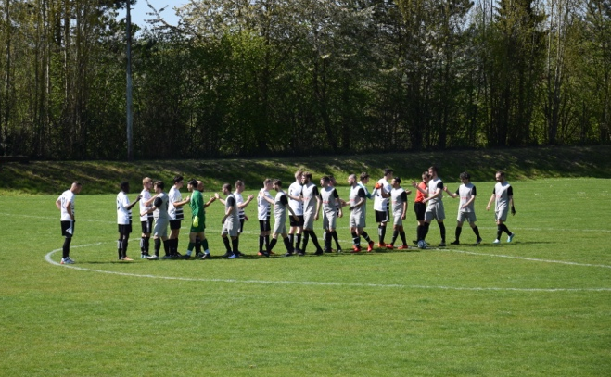
VfL nimmt nächste Hürde: 3 Punkte im Heimspiel gegen den Kasseler SV II
Am Sonntag, den 30.04.2023, trat der VfL Simmershausen gegen den Kasseler SV II an und stellte sich erneut der Aufgabe „Tabellenspitze zum Aufstieg“.

Gleich zu Beginn der ersten Halbzeit zeigte sich der Gastgeber tonangebend und meldete klare Ansprüche auf den Tagessieg an. Schließlich gilt es, alle ausstehenden Spiele zu gewinnen, um sich die Chance auf den Relegationsplatz zu erhalten, sofern auch der SV Germania Kassel, aktueller Tabellenzweiter, nichts anbrennen lässt. Dafür müssen aber sowohl die starke SG Ahnatal II, der Tabellenerste, als auch der SV Germania, gegen den der VfL erst im letzten Heimspiel antreten wird, geschlagen werden. In der heutigen Partie zeigten die Simmershäuser durchaus, dass sie dazu bereit sind und konnten nach sechs Minuten bereits den Führungstreffer durch Marcel Radke verzeichnen, der einen Strafstoß souverän ins Eck verwandelte. So war es letztlich durchgängig der VfL, der sich überlegen gab und diverse Chancen erspielte. Den nächsten Erfolg konnte der Gastgeber nur wenig später verbuchen: 2:0 durch Justin König (15. Minute). Im Verlauf der ersten Spielhälfte fand ein reger Austausch auf dem Platz statt, Tore konnten auf beiden Seiten aber keine mehr erspielt werden.
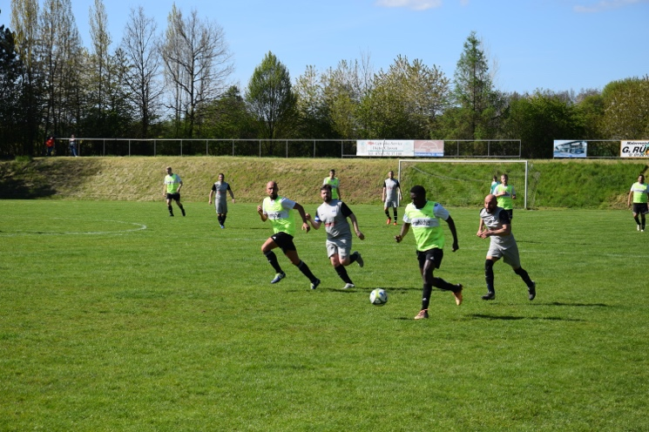
Nach der Halbzeitpause setzte sich die Partie bei bestem Fußballwetter entsprechend fort: Der VfL Simmershausen gab sich engagiert mit Zug zum gegnerischen Strafraum, der Kasseler SV wusste aber recht gut dagegenzuhalten. Erst ein Wechsel in der 72. Minute seitens der Simmershäuser sollte noch einmal eine Wende bringen: Neuzugang Marvin Michel setzte sich vor dem gegnerischen Tor durch und erzielte sein erstes Tor für den VfL zum 3:0 (86. Minute). Mit einem deutlichen Sieg gegen den Tabellenletzten gelang dem Gastgeber ein weiterer Pflichtsieg auf dem Weg zu einer möglichen Relegation.

Im nächsten Spiel am 07.05.´23 treffen die Simmershäuser nun auswärts auf den Tabellenvorletzten, den SSV 1951 Kassel II. Einen weiteren Pflichtsieg gilt es anschließend im Heimspiel, am 14.05.´23 um 15.00 Uhr, gegen den TSV Vellmar einzufahren, wozu der VfL Simmershausen herzlich einlädt.

Julia Reinemann

Aufstellung:
Alexander Dietze (16), Patrick-Mathias Socea (2), Johannes Hobein (5), Manuel Lummert (6), Titian Knop (7), Daniel Radke (8), Marcel Radke (11), Dominik Russ (12), Pascal Zeretzke (13), Igor Tomety (17), Justin König (18); Yannis Beck (1), Christian Giesche (3), Patrick Reinhardt (4), André Lindenkohl (14), Slim Djimai (19), Marvin Michel (20); Trainer: Sebastian Markus und Kevin Schüßler

